|  |  |  |
| --- | --- | --- |
| **ÔN THI TỐT NGHIỆP THPT**  **VNTEACH.COM** | **PHÁT TRIỂN ĐỀ THAM KHẢO BGD THI TN THPT - NĂM HỌC 2022 - 2023**  **Môn: TOÁN** | |
| **ĐỀ SỐ 30** | *Thời gian: 90 phút (Không kể thời gian phát đề)* | |
| **ĐÁP ÁN CHI TIẾT** | | **Mã đề thi**  **030** |

|  |  |  |  |  |  |  |  |  |  |  |  |  |  |  |  |  |  |  |  |  |  |  |  |  |
| --- | --- | --- | --- | --- | --- | --- | --- | --- | --- | --- | --- | --- | --- | --- | --- | --- | --- | --- | --- | --- | --- | --- | --- | --- |
| **1** | **2** | **3** | **4** | **5** | **6** | **7** | **8** | **9** | **10** | **11** | **12** | **13** | **14** | **15** | **16** | **17** | **18** | **19** | **20** | **21** | **22** | **23** | **24** | **25** |
| **A** | **D** | **A** | **A** | **D** | **B** | **A** | **D** | **C** | **A** | **B** | **D** | **A** | **D** | **C** | **B** | **D** | **C** | **B** | **A** | **B** | **D** | **A** | **A** | **C** |
| **26** | **27** | **28** | **29** | **30** | **31** | **32** | **33** | **34** | **35** | **36** | **37** | **38** | **39** | **40** | **41** | **42** | **43** | **44** | **45** | **46** | **47** | **48** | **49** | **50** |
| **C** | **A** | **C** | **D** | **B** | **B** | **D** | **D** | **B** | **B** | **D** | **A** | **A** | **C** | **B** | **C** | **D** | **B** | **B** | **C** | **C** | **C** | **A** | **B** | **C** |

**Câu 1.** Cho hàm số $y=f\left(x\right)$ có bảng biến thiên như sau:

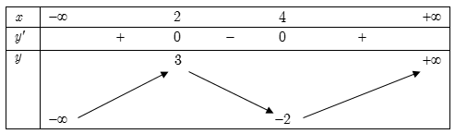

Khẳng định nào sau đây là **đúng**?

**A.** Hàm số đạt cực đại tại $x=2$. **B.** Hàm số đạt cực đại tại $x=-2$.

**C.** Hàm số đạt cực đại tại $x=3$. **D.** Hàm số đạt cực đại tại $x=4$.

**Lời giải**

**Chọn A**

Dựa vào bảng biến thiên nhận thấy hàm số đạt cực đại tại $x=2$.

**Câu 2.**  Hàm số $y=x^{3}-3x^{2}$ nghịch biến trên khoảng nào?

**A. $\left(-4;0\right)$**  . **B. $\left(-∞;0\right)$**  . **C. $\left(2;+∞\right)$**  . **D. $\left(0;2\right)$**  .

**Lời giải**

**Chọn D**

$y=x^{3}-3x^{2}$.

TXĐ: $D=R.$

$y=x^{3}-3x^{2}$, $y'=3x^{2}-6x=0⇒\left[\begin{matrix}x=0 \\ x=2\end{matrix}\right.$.

Ta có bảng xét dấu:



Vậy hàm số nghịch biến trên khoảng $\left(0;2\right)$.

**Câu 3.** Trong không gian $Oxyz,$ phương trình mặt cầu tâm $I(3;-4;5)$ và có bán kính bằng $5$ là

**A. ${\left(x-3\right)}^{2}+{\left(y+4\right)}^{2}+{\left(z-5\right)}^{2}=25$**  . **B. ${\left(x-3\right)}^{2}+{\left(y+4\right)}^{2}+{\left(z-5\right)}^{2}=5$**  .

**C. ${\left(x+3\right)}^{2}+{\left(y-4\right)}^{2}+{\left(z+5\right)}^{2}=25$**  . **D. ${\left(x+3\right)}^{2}+{\left(y-4\right)}^{2}+{\left(z+5\right)}^{2}=5$**  .

**Lời giải**

**Chọn A**

Ta có: $\left(S\right):{\left(x-3\right)}^{2}+{\left(y+4\right)}^{2}+{\left(z-5\right)}^{2}=25$.

**Câu 4.** Trong không gian $Oxyz$, cho đường thẳng $d⊥\left(Oxy\right)$. Vectơ nào dưới đây là một vectơ chỉ phương của đường thẳng $d$?

**A. $\vec{k}=\left(0 ;0 ;1\right)$**  . **B. $\vec{u_{d}}=\left(1 ;1 ;1\right)$**  . **C. $\vec{i}=\left(1 ;0 ;0\right)$**  . **D. $\vec{j}=\left(0 ;1 ;0\right)$**  .

**Lời giải**

**Chọn A**

Đường thẳng $d⊥\left(Oxy\right)$ thì $d$ song song hoặc trùng với trục $Oz$.

Nên đường thẳng $d$ có vectơ chỉ phương là $\vec{k}=\left(0 ;0 ;1\right)$.

**Câu 5.** Thể tích của khối cầu có bán kính bằng $a$ là

**A. $V=4πa^{3}$**  . **B. $V=2πa^{3}$**  . **C. $V=πa^{3}$**  . **D. $V=\frac{4πa^{3}}{3}$**  .

**Lời giải**

**Chọn D**

Thể tích của khối cầu có bán kính bằng $a$ là: $V=\frac{4πa^{3}}{3}.$

**Câu 6.** Cho khối nón có bán kính đáy $r=3,$ độ dài đường sinh $l=5$. Chiều cao $h$ của khối nón bằng:

**A. $5$**  . **B. $4$**  . **C. $3$**  . **D. $\sqrt{34}$**  .

**Lời giải**

**Chọn B**

$h=\sqrt{l^{2}-r^{2}}=\sqrt{25-9}=4$.

**Câu 7.** Cho biết $F\left(x\right)$ là một nguyên hàm của hàm số $f\left(x\right)$. Tìm $I=\int{\left[-f\left(x\right)+1\right]dx}$.

**A. $I=-F\left(x\right)+x+C$**  . **B. $I=-xF\left(x\right)+1+C$** .

**C. $I=xF\left(x\right)+x+C$** . **D. $I=-F\left(x\right)+1+C$** .

**Lời giải**

**Chọn A**

Theo tính chất nguyên hàm:

$I=\int{\left[-f\left(x\right)+1\right]dx}=\int{\left[-f\left(x\right)\right]dx}+\int{dx}=-\int{f\left(x\right)dx}+\int{dx}=-F\left(x\right)+x+C$.

**Câu 8.** Tập xác định của hàm số $y=log_{2}\left(x^{2}-2x-3\right)$ là

**A. $D=\left(-∞;-1\right]∪\left[3;+∞\right)$**  . **B. $D=\left(-1;3\right)$**  .

**C. $D=\left[-1;3\right]$**  . **D. $D=\left(-∞;-1\right)∪\left(3;+∞\right)$**  .

**Lời giải**

**Chọn D**

Hàm số đã cho xác định $⇔x^{2}-2x-3>0⇔\left[\begin{matrix}x>3 \\ x<-1\end{matrix}\right..$

**Câu 9.**  Cho hàm số $y=f\left(x\right)$ có bảng biến thiên như sau:

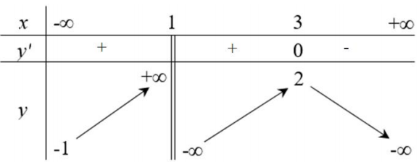

Đồ thị hàm số $y=f\left(x\right)$ có tổng số bao nhiêu tiệm cận (gồm các tiệm cận đứng và tiệm cận ngang)?

**A. $1$**  . **B. $3$**  . **C. $2$**  . **D. $0$**  .

**Lời giải**

**Chọn C**

Dựa vào bảng biến thiên, ta có $\lim_{x→-∞}f\left(x\right)=-1, \lim_{x→+∞}f\left(x\right)=-∞$ và $\lim_{x→1^{-}}f\left(x\right)=+∞$ nên đồ thị hàm số có tiệm cận ngang là $y=-1$ và tiệm cận đứng là $x=1$.

**Câu 10.** Nghiệm của phương trình $3^{3x+5}=9$ là

**A. $-1$**  . **B. $1$**  . **C. $-\frac{2}{3}$**  . **D. $2$**  .

**Lời giải**

**Chọn A**

Ta có: $3^{3x+5}=9 ⇔ 3x+5=2 ⇔ x=-1$.

**Câu 11.** Trong không gian $Oxyz$, điểm nào dưới đây **không thuộc** đường thẳng

$d: \frac{x-2}{1}=\frac{y+3}{-2}=\frac{z+1}{2}$?

**A. $N\left(1 ; -1 ; -3\right)$**  . **B. $K\left(3 ; -5 ; 2\right)$**  . **C. $P\left(0 ; 1 ; -5\right)$**  . **D. $M\left(2 ; -3 ; -1\right)$**  .

**Lời giải**

**Chọn B**

Lần lượt thay tọa độ các điểm $M$, $N$, $K$, $P$ vào phương trình đường thẳng ta thấy tọa độ điểm $K$ khi thay vào cho kết quả $\frac{3-2}{1}=\frac{-5+3}{-2}=\frac{2+1}{2}⇔1=1=\frac{3}{2}$ (vô lí).

Vậy điểm $K\left(3 ; -5 ; 2\right)$ không thuộc đường thẳng $d$.

**Câu 12.** Trong không gian với hệ toạ độ $Oxyz$. Phương trình mặt phẳng (P) đi qua điểm $A(-1;2;0)$ và nhận $\vec{n}(-1;0;2)$ là VTPT có phương trình là

**A. $-x+2y-1=0$**  . **B. $-x+2z-5=0$**  . **C. $-x+2y-5=0$**  . **D. $-x+2z-1=0$**  .

**Lời giải**

**Chọn D**

Mặt phẳng (P) đi qua điểm $A(-1;2;0)$ và nhận $\vec{n}(-1;0;2)$ là VTPT có phương trình là: $-1(x+1)+0(y-2)+2(z-0)=0$ $⇔-x-1+2z=0$ $⇔-x+2z-1=0$.

Vậy $\left(P\right):-x+2z-1=0$.

**Câu 13.** Phương trình $log_{2}\left(x-2\right)=1$ có nghiệm là

**A. $x=4$**  . **B. $x=1$**  . **C. $x=3$**  . **D. $x=2$**  .

**Lời giải**

**Chọn A**

$log_{2}\left(x-2\right)=1$ $⇔x-2=2^{1}$ $⇔x=4$.

**Câu 14.** Khối lập phương có độ dài cạnh bằng $\sqrt{2}$ thì tổng diện tích tất cả các mặt là

**A. $8$**  . **B. $10$**  . **C. $6$**  . **D. $12$**  .

**Lời giải**

**Chọn D**

Mỗi mặt hình lập phương là hình vuông cạnh $\sqrt{2}$ nên diện tích một mặt của hình lập phương là $\sqrt{2}.\sqrt{2}=2$.

Hình lập phương có tất cả 6 mặt. Do đó tổng diện tích tất cả các mặt là $6.2=12$.

**Câu 15.** Cho số phức $z_{1}=2+3i$ và $z_{2}=1-2i$. Số phức liên hợp của số phức $w=z_{1}+z_{2}$ là

**A. $\overline{w}=1-4i$**  . **B. $\overline{w}=3+i$**  . **C. $\overline{w}=3-i$**  . **D. $\overline{w}=3-2i$**  .

**Lời giải**

**Chọn C**

Vì: $z_{1}=2+3i$ và $z_{2}=1-2i$ nên $w=z_{1}+z_{2}$ $=2+3i+1-2i=3+i$.

Suy ra $\overline{w}=3-i$.

**Câu 16.** Với $a>0$ đặt $log_{2}\left(2a\right)=b$, khi đó $log_{2}\left(8a^{4}\right)$ bằng

**A. $4b$**  . **B. $4b-1$**  . **C. $4b+7$**  . **D. $4b+3$**  .

**Lời giải**

Ta có $log_{2}\left(2a\right)=b⇔1+log_{2}a=b⇔log_{2}a=b-1$.

Khi đó $log_{2}\left(8a^{4}\right)=3+log_{2}a^{4}=3+4log_{2}a=3+4\left(b-1\right)=4b-1$.

Vậy $log_{2}\left(8a^{4}\right)=4b-1$.

**Câu 17.** Đường thẳng $y=1$ cắt đồ thị hàm số $y=x^{3}-3x^{2}+2x+1$ tại ba điểm phân biệt $M$, $N$, $P$ biết $N$ nằm giữa $M$ và $P$. Tính độ dài $MP$.

**A. $MP=4$** . **B. $MP=3$** . **C. $MP=1$** . **D. $MP=2$** .

**Lời giải**

**Chọn D**

Xét phương trình $x^{3}-3x^{2}+2x+1=1⇔x^{3}-3x^{2}+2x=0$ $⇔\left[\begin{matrix}x=0 \\ x=1 \\ x=2\end{matrix}\right.$.

Do $M$ và $P$ nằm ở hai bên điểm $N$, ta có thể giả sử $M\left(0;1\right)$; $N\left(1;1\right)$, $P\left(2;1\right)$ nên $MP=2$.

**Câu 18.** Cho hình chóp $S.ABCD$ có đáy $ABCD$ là hình vuông cạnh $a$, cạnh bên $SA$ vuông góc với đáy $\left(ABCD\right)$, mặt phẳng $\left(SBD\right)$ hợp với đáy $\left(ABCD\right)$ một góc $60^{0}$. Thể tích khối chóp $S.ABCD$ bằng

**A. $\frac{a^{3}\sqrt{6}}{3}$**  . **B. $\frac{a^{3}\sqrt{6}}{12}$**  . **C. $\frac{a^{3}\sqrt{6}}{6}$**  . **D. $\frac{a^{3}\sqrt{6}}{2}$**  .

**Lời giải**

**Chọn C**

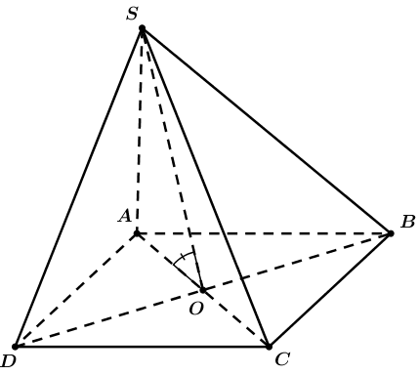

Gọi $O=AC∩BD$.

Ta có $\left(SBD\right)∩\left(ABCD\right)=BD$

Trong $\left(ABCD\right)$: $AC⊥BD$ ( $ABCD$ là hình vuông).

Trong $\left(SBD\right)$: $SO⊥BD$ ( $ΔSBD$ cân tại $S$ và $O$ là trung điểm $BD$).

$⇒\left[\hat{\left(SBD\right);\left(ABCD\right)}\right]=\hat{SOA}=60°$.

Tính $S_{ABCD}=AB^{2}=a^{2}$.

Tính $SA$: vì $ABCD$ là hình vuông nên $AC=a\sqrt{2}$ mà $O$ là trung điểm $AC⇒AO=\frac{1}{2}AC=\frac{a\sqrt{2}}{2}$

Xét $ΔSOA$ vuông tại $A$: $tan60°=\frac{SA}{AO}⇒SA=tan60°.AO=\frac{a\sqrt{6}}{2}$.

Vậy thể tích khối chóp $S.ABCD$ là: $V_{S.ABCD}=\frac{1}{3}.SA.S_{ABCD}=\frac{1}{3}.\frac{a\sqrt{6}}{2}.a^{2}=\frac{a^{3}\sqrt{6}}{6}$.

**Câu 19.** Cho hàm số $y=f\left(x\right)$ liên tục trên $R$ và có bảng biến thiên như hình vẽ:

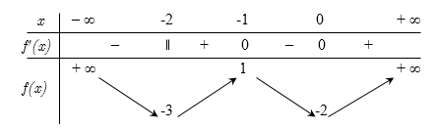

Số nghiệm của phương trình $f\left(x\right)+1=0$ là:

**A. $3$**  . **B. $4$**  . **C. $2$**  . **D. $1$**  .

**Lời giải**

**Chọn B**

Ta có: $f\left(x\right)+1=0⇔f\left(x\right)=-1$.

Số nghiệm của phương trình $f\left(x\right)=-1$ bằng số giao điểm của đồ thị hàm số $y=f\left(x\right)$ và đường thẳng $y=-1$. Dựa vào bảng biến thiên của hàm số $y=f\left(x\right)$ suy ra phương trình

$f\left(x\right)=-1$ có bốn nghiệm phân biệt.

Vậy phương $f\left(x\right)+1=0$ có 4 nghiệm.

**Câu 20.** Cho biết $\int_{1}^{e}{\frac{\sqrt{lnx+3}}{x}}dx=\frac{a}{3}+b\sqrt{3}$, với $a$, $b$ là các số nguyên. Giá trị của biểu

thức $\frac{1}{2^{b}}+log_{2}a$ bằng

**A.** 8. **B.** 6. **C.** -1. **D. $\frac{7}{2}$**  .

**Lời** **giải**

**Chọn A**

$I=\int_{1}^{e}{\frac{\sqrt{lnx+3}}{x}}dx$.

Đặt $t=\sqrt{lnx+3}$ $⇒2tdt=\frac{1}{x}dx$. Với $x=1⇒t=\sqrt{3}$

$x=e⇒t=2$

Ta có: $I=\int_{\sqrt{3}}^{2}{2t^{2}}dt$ $=\frac{2t^{3}}{3}\left|\begin{matrix}2 \\ \sqrt{3}\end{matrix}\right.$ $=\frac{16}{3}-2\sqrt{3}$. Suy ra $a=16$, $b=-2$.

Vậy $\frac{1}{2^{b}}+log_{2}a=8$.

**Câu 21.**  Họ nguyên hàm của hàm số $f\left(x\right)=2x-\frac{1}{x}+\frac{1}{x^{2}}+2cos2x$ là

**A. $x^{2}+ln\left|x\right|+\frac{1}{x}+sin2x+C$**  . **B. $x^{2}-ln\left|x\right|-\frac{1}{x}+sin2x+C$**  .

**C. $x^{2}+ln\left|x\right|-\frac{1}{x}+sin2x+C$**  . **D. $x^{2}-ln\left|x\right|+\frac{1}{x}+sin2x+C$**  .

**Lời giải**

**Chọn B**

Ta có $\int{f\left(x\right)dx}=\int{\left(2x-\frac{1}{x}+\frac{1}{x^{2}}+2cos2x\right)dx}=x^{2}-ln\left|x\right|-\frac{1}{x}+sin2x+C$.

**Câu 22.** Tính đạo hàm của hàm số $y=e^{-2x}$.

**A. $y^{'}=e^{-2x}$**  . **B. $y^{'}=2e^{-2x}$**  . **C. $y^{'}=-2e^{-2x-1}$**  . **D. $y^{'}=-2e^{-2x}$**  .

**Lời giải**

**Chọn D**

Ta có $y=e^{-2x}⇒y'=\left(-2x\right)'.e^{-2x}=-2.e^{-2x}$.

**Câu 23.** Trong mặt phẳng phức gọi $A;B;C$ lần lượt là các điểm biểu diễn số phức $z_{1}=\sqrt{3}-i\sqrt{14};z_{2}=-\sqrt{7}+i\sqrt{10};z_{3}=-\sqrt{3}+i\sqrt{14}$. Hãy chọn ***khẳng định đúng***.

**A.** Tam giác $ABC$ là tam giác vuông tại $B$. **B.** Tam giác $ABC$ là tam giác vuông tại $C$.

**C.** Tam giác $ABC$ là tam giác đều. **D.** Tam giác $ABC$ là tam giác vuông tại $A$.

**Lời giải**

**Chọn A**

Ta có: $z_{1}=\sqrt{3}-i\sqrt{14}⇒A(\sqrt{3};-\sqrt{14});z_{2}=-\sqrt{7}+i\sqrt{10}⇒B(-\sqrt{7};\sqrt{10});z_{3}=-\sqrt{3}+i\sqrt{14}⇒C(-\sqrt{3};\sqrt{14})$ $⇒\vec{AB}(-\sqrt{7}-\sqrt{3};\sqrt{14}+\sqrt{10});\vec{BC}(\sqrt{7}-\sqrt{3};\sqrt{14}-\sqrt{10})⇒\vec{AB}.\vec{BC}=0⇒\vec{AB}⊥\vec{BC}$

Vậy tam giác $ABC$ là tam giác vuông tại $B$.

**Câu 24.** Trong không gian $Oxyz$, cho điểm $M(2;0;1)$ và đường thẳng $d:\frac{x-1}{1}=\frac{y}{2}=\frac{z-2}{1}$, tìm tọa độ hình chiếu vuông góc của $M$ lên đường thẳng $d$.

**A. $(1;0;2)$**  . **B. $(-1;-4;0)$**  . **C. $(0;-2;1)$**  . **D. $(1;1;2)$**  .

**Lời giải**

**Chọn A**

$d:\left\{\begin{matrix}x=1+2t \\ y=2t \\ z=2+t\end{matrix}\right.$

Gọi $(P)$ là mặt phẳng đi qua $M(2;0;1)$ và vuông góc với đường thẳng $d$.

Phương trình mặt phẳng $(P):(x-2)+2y+z-1=0$ $⇔x+2y+z-3=0$

Gọi $H$ là hình chiếu vuông góc của $M$ lên đường thẳng $d$.

Ta có tọa độ của $H$ là nghiệm của hệ phương trình $\left\{\begin{matrix}x=1+t \\ y=2t \\ z=2+t \\ x+2y+z-3=0\end{matrix}\right.$ $⇔\left\{\begin{matrix}x=1 \\ y=0 \\ z=2 \\ t=0\end{matrix}\right.$

$⇒H\left(1;0;2\right)$

**Câu 25.** Cho $\int_{1}^{3}{f\left(x\right)dx=3}$ và $\int_{1}^{3}{g\left(x\right)dx=4}$, khi đó $\int_{1}^{3}{\left[4f\left(x\right)+g\left(x\right)+1\right]} dx$ bằng?

**A.** 17. **B.** 16. **C.** 18. **D.** 8.

**Lời giải**

**Chọn C**

Ta có: $\int_{1}^{3}{\left[4f\left(x\right)+g\left(x\right)+1\right]} dx=4\int_{1}^{3}{f\left(x\right)dx+}\int_{1}^{3}{g\left(x\right)dx+}\int_{1}^{3}{1dx}=4.3+4+x \left|\begin{matrix}3 \\ 1\end{matrix}\right.=18$.

**Câu 26.** Cho số phức $z$, phát biểu nào sau **ĐÚNG**?

**A. $z.\overline{z}$**  là số thực dương. **B. $z^{2}$**  là số thực.

**C. $z+\overline{z}$**  là số thực. **D. $z^{2}+{\overline{z}}^{2}$**  là số thực dương.

**Lời giải**

**Chọn C**

Giả sử $z=a+bi$ $\left(a , b∈R\right)$.

Ta có $z+\overline{z}=a+bi+a-bi=2a∈R$ hay $z+\overline{z}$ là số thực. Suy ra phương án C đúng.

Ta chỉ ra phản ví dụ cho các phương án còn lại. Chẳng hạn:

Với $z=0⇒z.\overline{z}=0$ và $z^{2}+{\overline{z}}^{2}=0$. Suy ra A và D sai.

Với $z=1+i⇒z^{2}=2i$. Suy ra B sai.

**Câu 27.**  Diện tích hình phẳng giới hạn bởi đồ thị hàm số $y=\frac{1}{x}lnx$, trục hoành và đường thẳng $x=e$ bằng

**A. $\frac{1}{2}$**  . **B. $1$**  . **C. $\frac{1}{4}$**  . **D. $2$**  .

**Lời giải**

**Chọn A**

Xét phương trình hoành độ giao điểm $\frac{1}{x}lnx=0⇔lnx=0⇔x=1$.

Từ đó, có diện tích $S=\int_{1}^{e}{\left|\frac{1}{x}lnx\right|}dx=\int_{1}^{e}{\frac{1}{x}lnxdx=}\int_{1}^{e}{lnxd\left(lnx\right)=}{\left.\frac{1}{2}{\left(lnx\right)}^{2}\right|}_{1}^{e}=\frac{1}{2}$.

**Câu 28.** Cho cấp số nhân $(u_{n})$ có công bội $q$. Biết rằng $u_{4}=20; u_{6}=60$**.** Tính giá trị biểu thức $P=q^{2}-2$.

**A. $P=0$**  . **B. $P=-1$**  . **C. $P=1$**  . **D. $P=2$**  .

**Lời giải**

**Chọn C**

Ta có $u_{6}=u_{4}.q^{2}⇒q^{2}=\frac{u_{6}}{u_{4}}=\frac{60}{20}=3⇒P=1$.

**Câu 29.** Đội tuyển học sinh giỏi của một trường THPT có $8$ học sinh nam và $4$ học sinh nữ. Trong buổi lễ trao phần thưởng, các học sinh trên được xếp thành một hàng ngang. Hỏi có bao nhiêu cách xếp sao cho $2$ học sinh nữ không đứng cạnh nhau?

**A. $8!.C_{9}^{4}$**  . **B. $4!.A_{9}^{4}$**  . **C. $4!.C_{9}^{4}$**  . **D. $8!.A_{9}^{4}$**  .

**Lời giải**

**Chọn D**

Số cách xếp 8 học sinh nam thành 1 hàng ngang là: $8!$ (cách).

Số cách xếp 4 học sinh nữ vào trong 9 khoảng trống tạo ra từ 8 học sinh nam trên là: $A_{9}^{4}$ (cách).

Khi đó số cách xếp sao cho $2$ học sinh nữ không đứng cạnh nhau là $8!.A_{9}^{4}$ (cách).

**Câu 30.** Trong không gian $Oxyz$, cho hai điểm $A\left(1;2;-3\right)$, $B\left(-2;3;1\right)$. Đường thẳng đi qua $A\left(1;2;-3\right)$ và song song với $OB$ có phương trình là

**A. $\left\{\begin{matrix}x=-2+t \\ y=3+2t \\ z=1-3t\end{matrix}\right.$**  . **B. $\left\{\begin{matrix}x=1-2t \\ y=2+3t \\ z=-3+t\end{matrix}\right.$**  . **C. $\left\{\begin{matrix}x=1-4t \\ y=2-6t \\ z=-3+2t\end{matrix}\right.$**  . **D. $\left\{\begin{matrix}x=1-2t \\ y=2+3t \\ z=-3-t\end{matrix}\right.$**  .

**Lời giải**

**Chọn B**

Chọn $\vec{OB}=\left(-2;3;1\right)$ là vectơ chỉ phương của đường thẳng cần tìm.

Phương trình đường thẳng qua $A\left(1;2;-3\right)$ và song song với $OB$ là $\left\{\begin{matrix}x=1-2t \\ y=2+3t \\ z=-3+t\end{matrix}\right.$.

**Câu 31.** Môđun của số phức $z=\frac{1-3i}{2+i}$ bằng

**A. $\sqrt{5}$**  . **B. $\sqrt{2}$**  . **C. $2$**  . **D. $\sqrt{10}$**  .

**Lời giải**

**Chọn B**

Áp dụng tính chất: $\left|\frac{z_{1}}{z_{2}}\right|=\frac{\left|z_{1}\right|}{\left|z_{2}\right|}$, ta có: $\left|\frac{1-3i}{2+i}\right|=\frac{\left|1-3i\right|}{\left|2+i\right|}=\frac{\sqrt{10}}{\sqrt{5}}=\sqrt{2}$.

**Câu 32.**  Hàm số $y=f\left(x\right)$ có bao nhiêu điểm cực trị? Biết rằng đồ thị hàm số $y=f'\left(x\right)$ có đồ thị như hình vẽ bên.

**A. $0$**  . **B. $3$**  . **C. $1$**  . **D. $2$**  .

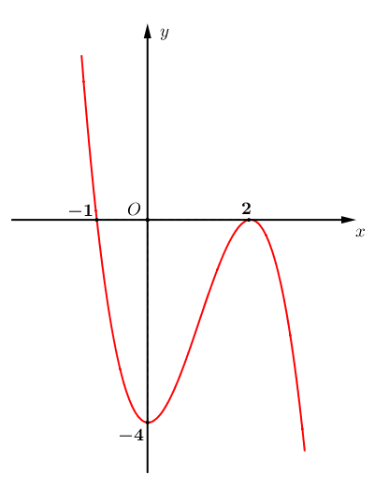

**Lời giải**

**Chọn D**

Xét đồ thị hàm số $y=f'\left(x\right)$

Đồ thị hàm số $y=f'\left(x\right)$ cắt trục hoành tại hai điểm phân biệt có hoành độ $x_{1},x_{2}$ (với $x_{1}<x_{2}=2$)

Dựa vào đồ thị hàm số $y=f'\left(x\right)$ ta có bảng xét dấu $f'\left(x\right)$:

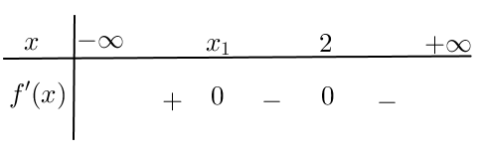

Căn cứ vào bảng xét dấu $f'\left(x\right)$ ta thấy $f'\left(x\right)$ đổi dấu tại $x_{1}$ do đó hàm số $y=f\left(x\right)$ có $1$ điểm cực trị.

**Câu 33.** Đồ thị hàm số $y=-x^{4}+2x^{2}$ là đồ thị nào sau đây?

**A.**  . **B.**  .

**C.**  . **D.**  .

**Lời giải**

**Chọn D**

Hàm số $y=-x^{4}+2x^{2}$ có:

$a=-1<0$ $⇒$ loại phương án $C$

$c=0$ nên đồ thị đi qua gốc tọa độ $⇒$ loại phương án $A$ và $D$

Vậy chọn đáp án $B$

**Câu 34.** Cho hàm số $f\left(x\right)$ có đạo hàm $f'\left(x\right)={\left(x+1\right)}^{2}{\left(x-1\right)}^{3}\left(2-x\right)$. Hàm số $f\left(x\right)$ đồng biến trong khoảng nào dưới đây?

**A. $\left(-1;1\right)$**  . **B. $\left(1;2\right)$**  . **C. $\left(2;+∞\right)$**  . **D. $\left(-∞;-1\right)$**  .

**Lời giải**

**Chọn B**

Ta có $f'\left(x\right)=0⇔{\left(x+1\right)}^{2}{\left(x-1\right)}^{3}\left(2-x\right)=0⇔\left[\begin{matrix}x=-1 \\ x=1 \\ x=2\end{matrix}\right.$.

BBT

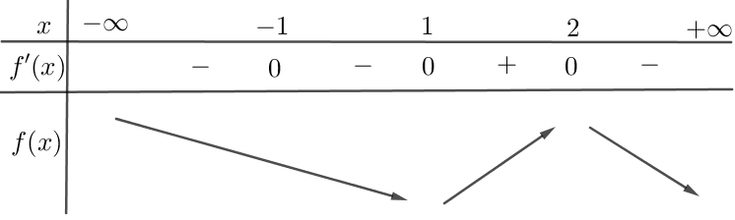

Quan sát bảng biến thiên ta thấy hàm số đã cho đồng biến trong khoảng $\left(1;2\right)$.

**Câu 35.** Biết rằng tích phân $\int_{0}^{4}{\frac{\left(x+1\right)e^{x}}{\sqrt{2x+1}}dx=ae^{4}+b}$. Tính $T=a^{2}-b^{2}$

**A. $T=1$**  . **B. $T=2$**  . **C. $T=\frac{3}{2}$**  . **D. $T=\frac{5}{2}$**  .

**Lời giải**

**Chọn B**

Ta có $I=\int_{0}^{4}{\frac{x+1}{\sqrt{2x+1}}e^{x}dx}=\frac{1}{2}\int_{0}^{4}{\frac{2x+2}{\sqrt{2x+1}}e^{x}dx}$ $=\frac{1}{2}\left(\int_{0}^{4}{\sqrt{2x+1}.e^{x}dx}+\int_{0}^{4}{\frac{e^{x}}{\sqrt{2x+1}}dx}\right)$.

Xét $I_{1}=\int_{0}^{4}{\frac{e^{x}}{\sqrt{2x+1}}dx}$.

Đặt $\left\{\begin{matrix}u=e^{x} \\ dv=\frac{dx}{\sqrt{2x+1}}\end{matrix}\right.$ $⇒\left\{\begin{matrix}du=e^{x}dx \\ v=\int{\frac{dx}{\sqrt{2x+1}}=\frac{1}{2}.\frac{{\left(2x+1\right)}^{\frac{1}{2}}}{\frac{1}{2}}}=\sqrt{2x+1}\end{matrix}\right.$

Do đó $I_{1}={\left.e^{x}.\sqrt{2x+1}\right|}_{0}^{4}-\int_{0}^{4}{e^{x}.\sqrt{2x+1}dx}$.

Suy ra $I=\frac{3e^{4}-1}{2}$. Khi đó $a=\frac{3}{2},b=\frac{-1}{2}$ $⇒T=\frac{9}{4}-\frac{1}{4}=2$.

**Câu 36.** Cho hình hộp $ABCD.A'B'CD'$ có tất cả các cạnh đều bằng $1$ và các góc phẳng đỉnh $A$ đều bằng $60°$. Tính khoảng cách giữa hai đường thẳng $AB'$ và $A'C'$.

**A. $\frac{3}{11}$**  . **B. $\frac{2}{11}$**  . **C. $\frac{\sqrt{2}}{11}$**  . **D. $\frac{\sqrt{22}}{11}$**  .

**Lời giải**

**Chọn D**

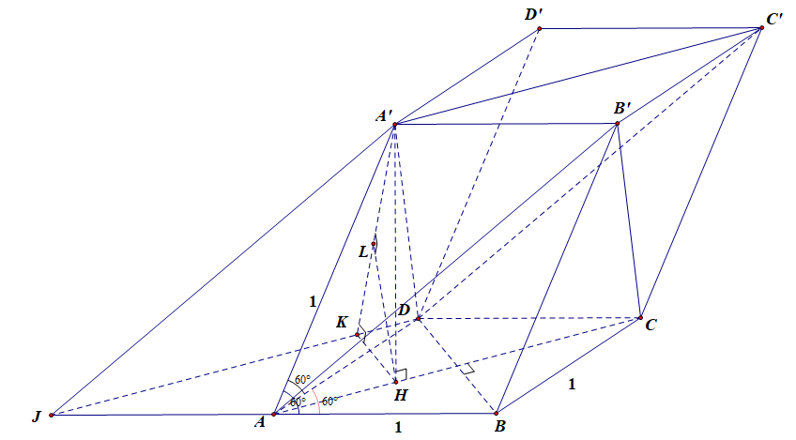

Ta có $\hat{BAA' }=\hat{DAA'}$ $=\hat{BAD}=60°$ và $AB=AD$ $=AA'=1$.

Khi đó $ΔABD$, $ΔADA'$ và $ΔABA'$ đều cạnh bằng $1$.

$⇒A'D=A'A$ $=A'B=1$. Suy ra hình chiếu của $A'$ lên $\left(ABCD\right)$ là tâm H của $ΔABD$ đều.

Ta có $AB' // DC'$ $⇒d\left(AB';A'C'\right)=d\left(AB';\left(DA'C'\right)\right)$ $=d\left(H;\left(DA'C'\right)\right)$.

Dựng hình bình hành $DCAJ$. Từ $H$ kẻ $HK⊥DJ$ $\left(K∈DJ\right)$, ta có $HK // DB$.

Từ $H$ kẻ $HL⊥A'K$ $\left(L∈A'K\right)$ $⇒HL⊥\left(DA'C'\right)$ $⇒d\left(H;\left(DA'C'\right)\right)=HL$.

Ta có: $HK=\frac{1}{2}$, $A'H=\sqrt{1-{\left(\frac{\sqrt{3}}{3}\right)}^{2}}=\frac{\sqrt{6}}{3}$.

Xét tam giác $A'HK$: $\frac{1}{HL^{2}}=\frac{1}{HK^{2}}+\frac{1}{A'H^{2}}$ $⇒HL=\frac{\sqrt{22}}{11}$.

**Câu 37.** Cho hình trụ có chiều cao $6\sqrt{2}$. Một mặt phẳng không vuông góc với đáy và cắt mặt đáy theo hai dây cung $AB, A'B'$, biết $AB = A'B' = 6$, diện tích hình chữ nhật $ABB'A'=60$. Tính thể tích khối trụ đã cho.

**A. $96\sqrt{2}π$** . **B. $180\sqrt{2}π$** . **C. $32\sqrt{2}π$** . **D. $150\sqrt{2}π$** .

**Lời giải**



**Chọn A**

Theo đầu bài ta có: $S_{ABB'A'}=AB.BB'=60⇒BB'=10$

Áp dung công thức pitago ta có: $A'B=\sqrt{A'B'^{2}+BB'^{2}}=\sqrt{6^{2}+10^{2}}=2\sqrt{34}$

Dựng đường sinh $BM$,ta có $BM = h = 6\sqrt{2}$

Ta có $\left\{\begin{matrix}A'B'⊥BB' \\ A'B'⊥BM\end{matrix}\right.⇒A'B'⊥(BMB')⇒A'B'⊥B'M$ suy ra $A'M$ là đường kính của đường tròn tâm $(O')$

Lại xét tam giác vuông $BMA'$ có: $MA' = \sqrt{A'B^{2}-BM^{2}}=\sqrt{136-72}=8=2R⇒R=4$.

Vậy thể tích khối trụ là: $V=h.S_{d}=6\sqrt{2}.π.(4)^{2}=96\sqrt{2}π$

**Câu 38.**  Cho tứ diện đều $ABCD$. Cosin góc giữa $AB$ và mặt phẳng $\left(BCD\right)$ bằng

**A. $\frac{\sqrt{3}}{3}$**  . **B. $\frac{1}{3}$**  . **C. $\frac{2}{3}$**  . **D. $\frac{\sqrt{3}}{2}$**  .

**Lời giải**

**Chọn A**



Đặt $AB=a \left(a>0\right)$.

Gọi $M$ là trung điểm $DC$, $G$ là trọng tâm tam giác $BCD$.

Vì $ABCD$ là tứ diện đều nên $AG⊥\left(BCD\right)$.

Khi đó $\hat{\left(AB;\left(BCD\right)\right)}=\hat{\left(AB;BG\right)}=\hat{ABG}$.

Ta có $BG=\frac{2}{3}BM=\frac{2}{3}.\frac{a\sqrt{3}}{2}=\frac{a\sqrt{3}}{3}$.

Vậy $cos\hat{ABG}=\frac{BG}{BA}=\frac{\frac{a\sqrt{3}}{3}}{a}=\frac{\sqrt{3}}{3}$.

**Câu 39.** Tìm tập hợp tất cả các giá trị thực của tham số $m$ để phương trình $mx-ln x=0$ có hai nghiệm phân biệt thuộc khoảng $\left(2;3\right)$.

**A. $m∈\left(\frac{ln2}{2};\frac{ln3}{3}\right)$**  . **B. $m∈\left(\frac{ln2}{2};\frac{1}{e}\right)$**  .

**C. $m∈\left(\frac{ln3}{3};\frac{1}{e}\right).$**   **D. $m∈\left(-∞;\frac{ln2}{2}\right)∪\left(\frac{ln3}{3};+∞\right)$**  .

**Lời giải**

**Chọn C**

Phương trình $mx-ln x=0⇔m=\frac{lnx}{x}, \left(x>0\right)$.

Xét hàm số $y=\frac{lnx}{x}$ trên $\left(2; 3\right)$

$y'=\frac{1-lnx}{x^{2}}$.

$y'=0⇔x=e$.

Bảng biến thiên

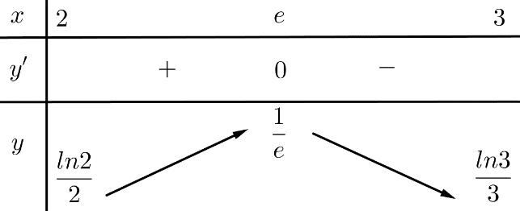

Phương trình $mx-ln x=0$ có hai nghiệm phân biệt thuộc khoảng $\left(2;3\right)$ khi đồ thị hàm số $y=\frac{lnx}{x}$ cắt đường thẳng $y=m$ tại hai điểm phân biệt thuộc khoảng $\left(2;3\right)$, căn cứ vào bảng biến thiên ta có $\frac{1}{e}>m>\frac{ln3}{3}$.

**Câu 40.** Gọi $S$ là tập hợp các số tự nhiên có ba chữ số được lập từ các chữ số từ $0$ đến $9$. Chọn ngẫu nhiên một số $\overline{abc}$ từ $S$. Tính xác suất để số được chọn thỏa mãn $a≤b≤c$

**A. $\frac{1}{6}$**   **B. $\frac{11}{60}$**   **C. $\frac{13}{60}$**   **D. $\frac{9}{11}$**

**Lời giải**

**Chọn B**

Gọi số tự nhiên có 3 chữ số là $\overline{abc} \left(0≤a,b,c≤9,a≠0\right)$

Gọi A là biến cố thỏa mãn điều kiện đề bài.

Ta có $n\left(Ω\right)=9.10.10=900$.

TH1: $a<b<c$

Lấy ra 3 số bất kì từ $1$ đến $9$, ta lập được duy nhất $1$ số thoả mãn, do đó có $C_{9}^{3}$ số thỏa mãn.

TH2: $a=b<c$

Lấy ra 2 số bất kì từ $1$ đến $9$, ta lập được duy nhất $1$ số thoả mãn, do đó có $C_{9}^{2}$ số thỏa mãn.

TH3: $a<b=c$

Lấy ra 2 số bất kì từ $1$ đến $9$, ta lập được duy nhất $1$ số thoả mãn, do đó có $C_{9}^{2}$ số thỏa mãn.

Th4: $a=b=c$

Lấy ra $1$ số bất kì từ $1$ đến $9$ ta lập được $1$ số thoả mãn, do đó có $C_{9}^{1}$ số thỏa mãn.

Vậy $P\left(A\right)=\frac{C_{9}^{3}+C_{9}^{2}+C_{9}^{2}+C_{9}^{1}}{900}=\frac{11}{60}$.

**Câu 41.** Cho hàm số $y=f\left(x\right)$ có đạo hàm trên $R$. Biết rằng hàm số $y=f'\left(x\right)$ có đồ thị như hình vẽ dưới đây:

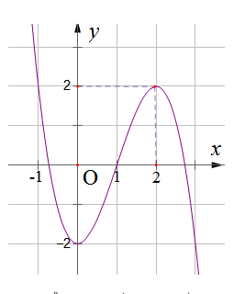

Đặt $g\left(x\right)=f\left(x\right)+x$. Hỏi hàm số có bao nhiêu điểm cực đại và bao nhiêu điểm cực tiểu?

**A.** Hàm số không có điểm cực đại và một điểm cực tiểu.

**B.** Hàm số có một điểm cực đại và một điểm cực tiểu.

**C.** Hàm số có hai điểm cực đại và một điểm cực tiểu.

**D.** Hàm số có một điểm cực đại và một điểm cực tiểu.

**Lời giải**

**Chọn C**

Hàm số $f\left(x\right)$ có đạo hàm trên $R$ nên $g\left(x\right)=f\left(x\right)+x$ cũng có đạo hàm trên $R$ và $g'\left(x\right)=f'\left(x\right)+1$; $g'\left(x\right)=0$ $⇔f'\left(x\right)=-1$.

Dựa vào đồ thị $f'\left(x\right)$ ta có $∀x∈\left[1;4\right]$ có ba nghiệm phân biệt $x_{1}$, $x_{2}$ và $x_{3}$ với $x_{1}<x_{2}<x_{3}$.

Bảng biến thiên của $g\left(x\right)$:

|  |  |  |  |  |  |  |  |  |  |
| --- | --- | --- | --- | --- | --- | --- | --- | --- | --- |
| $$x$$ | $$-∞$$ |  | $$x_{1}$$ |  | $$x_{2}$$ |  | $$x_{3}$$ |  | $$+∞$$ |
| $$g'\left(x\right)$$ |  | $$+$$ | $$0$$ | $$-$$ | $$0$$ | $$+$$ | $$0$$ | $$-$$ |  |
| $$g\left(x\right)$$ | $$-∞$$ |  | $$g\left(x_{1}\right)$$ |  | $g\left(x_{2}\right)$ |  | $$g\left(x_{3}\right)$$ |  | $$-∞$$ |

Hàm số có hai điểm cực đại và một điểm cực tiểu.

**Câu 42.** Tìm $m$ ( $m$ là số thực) để phương trình $z^{3}+\left(3+i\right)z^{2}-3z-\left(m+i\right)=0$ có ít nhất một nghiệm thực?

**A. $m=4$**  . **B. $m=1$**  . **C. $m=5$**  . **D. $m=1$**  hay $m=5$.

**Lời giải**

**Chọn D**

Giả sử phương trình có một nghiệm thực là $z=a$.

Khi đó ta có:

• Với $m=1$ ta có: $z^{3}+\left(3+i\right)z^{2}-3z-\left(1+i\right)=0⇔\left(z-1\right)\left[z^{2}+\left(4+i\right)+1+i\right]=0⇔\left[\begin{matrix}z=1 \\ z^{2}+\left(4+i\right)+1+i=0\end{matrix}\right.$

$⇒$ Phương trình có nghiệm thực

• Với $m=5$ ta có:

$z^{3}+\left(3+i\right)z^{2}-3z-\left(5+i\right)=0⇔\left(z+1\right)\left[z^{2}+\left(2+i\right)-5-i\right]=0⇔\left[\begin{matrix}z=-1 \\ z^{2}+\left(2+i\right)-5-i=0\end{matrix}\right.$

$⇒$ Phương trình có nghiệm thực $z=-1$

Vậy: với $m=1$ hay $m=5$ thì yêu cầu bài toán được thỏa mãn

**Câu 43.** Người ta tạo một “quả cầu gai” bằng cách dựng ra phía ngoài mỗi mặt của hình lập phương cạnh 1 một hình chóp tứ giác đều có đáy là mặt của hình lập phương (các hình chóp tứ giác đều có chiều cao bằng nhau).

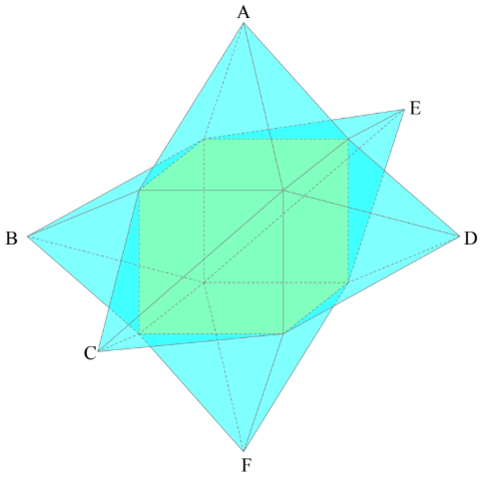

Gọi $A,B,C,D,E,F$ là đỉnh của các hình chóp đều mới dựng. Biết rằng thể tích của khối bát diện có các đỉnh là $A,B,C,D,E,F$ bằng $\frac{32}{3}$. Thể tích của khối cầu gai bằng

**A. $\frac{16}{3}$**  . **B. $4$**  . **C. $3$**  . **D. $2$**  .

**Lời giải**

**Chọn B**

Gọi $O$ là tâm của hình lập phương thì $O$ là tâm của bát diện đều với các đỉnh đã cho

Gọi khoảng cách từ $A$ đến mặt gần nhất của hình lập phương là $h$

$$\begin{matrix}⇒CD=CO.\sqrt{2}=AO.\sqrt{2}=\left(h+\frac{1}{2}\right).\sqrt{2} \\ ⇒V_{ABCDEF}=\frac{32}{3}⇔2.\frac{1}{3}AO.CD^{2}=\frac{32}{3} \\ ⇔2.\frac{1}{3}\left(h+\frac{1}{2}\right).{\left(h+\frac{1}{2}\right)}^{2}.2=\frac{32}{3} \\ ⇔{\left(h+\frac{1}{2}\right)}^{3}=8⇒h+\frac{1}{2}=2⇒h=\frac{3}{2}\end{matrix}$$

Vậy thể tích khối cầu gai cần tìm là: $6.\frac{1}{3}.h.1^{2}+1^{3}=2.\frac{3}{2}.1^{2}+1^{3}=4.$

**Câu 44.** Tìm tất cả các giá trị của tham số $m$ để bất phương trình $4^{x-1}-m\left(2^{x}+1\right)>0$ nghiệm đúng với mọi $x∈R$.

**A. $m∈\left(-∞; 0\right)∪\left(1; +∞\right)$**  . **B. $m∈\left(-∞; 0\right]$** .

**C. $m∈\left(0; +∞\right)$** . **D. $m∈\left(0; 1\right)$**  .

**Lời giải**

**Chọn B**

Đặt $t=2^{x}$, $t>0⇒t+1>0$.

Bài toán đã cho trở thành:

Tìm tất cả các giá trị của tham số $m$ để bất phương trình: $\frac{t^{2}}{4\left(t+1\right)}>m , ∀t>0 \left(1\right)$.

Đặt $f\left(t\right)=\frac{t^{2}}{4\left(t+1\right)}, \left(t>0\right)⇒f'\left(t\right)=\frac{t^{2}+2t}{4{\left(t+1\right)}^{2}}⇒f'\left(t\right)=0⇔t=0 \left(l\right)∨t=-2 \left(l\right)$.

Bảng biến thiên:

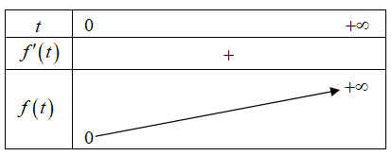

Nhìn vào bảng biến thiên ta có $m∈\left(-∞; 0\right]$ thỏa yêu cầu bài toán.

**Câu 45.**  Cho hàm số $f(x)$ liên tục trên $\left[0;+∞\right)$ thỏa mãn điều kiện, $f(0)=0$, $f'(x)>0,∀x∈\left(0;+∞\right)$ và thỏa $f^{2}(x)\left(f'(x)-x-1\right)\left(f'(x)+x+1\right)=x^{2}+2x+1$. Khẳng định nào sau đây đúng?

**A. $f(2)∈\left(7;8\right)$**  . **B. $f(2)∈\left(5;7\right)$**  . **C. $f(2)∈\left(4;5\right)$**  . **D. $f(2)∈\left(3;4\right)$**  .

**Lời giải**

**Chọn C**

Ta có: $f^{2}(x)\left(f'(x)-x-1\right)\left(f'(x)+x+1\right)=x^{2}+2x+1$

$$⇔f^{2}(x)\left[{\left(f'(x)\right)}^{2}-{\left(x+1\right)}^{2}\right]=x^{2}+2x+1$$

$$⇔f^{2}(x){\left[f'(x)\right]}^{2}={\left(x+1\right)}^{2}+{\left(x+1\right)}^{2}f^{2}(x)$$

$$⇔f^{2}(x){\left[f'(x)\right]}^{2}={\left(x+1\right)}^{2}\left(1+f^{2}(x)\right) \left(*\right)$$

Vì $f'(x)∀x∈\left(0;+∞\right)⇒f'(x)$ đồng biến trên $\left(0;+∞\right)$ và $f(0)=0⇒f(x)>0,∀x>0$.

Do đó trên $\left[0;+∞\right)$ ta có $\left(*\right)⇔f(x)f'(x)=\left(x+1\right)\sqrt{\left(1+f^{2}(x)\right)} ⇒\frac{f(x)f'(x)}{\sqrt{\left(1+f^{2}(x)\right)}}=x+1$

$$\begin{matrix}⇒\int{\frac{f(x)f'(x)}{\sqrt{\left(1+f^{2}(x)\right)}}}dx=\int{\left(x+1\right)}dx \\ ⇒\sqrt{\left(1+f^{2}(x)\right)}=\frac{x^{2}}{2}+x+C\end{matrix}$$

Vì $f(0)=0⇒C=1$.

Vậy $\sqrt{\left(1+f^{2}(x)\right)}=\frac{x^{2}}{2}+x+1⇒\sqrt{\left(1+f^{2}(2)\right)}=5⇒f(2)=2\sqrt{6}.$

**Câu 46.** Trong không gian $Oxyz$, cho mặt cầu $x^{2}+y^{2}+z^{2}=9$ và điểm $M\left(x_{0}; y_{0}; z_{0}\right)∈d: \left\{\begin{matrix}x=1+t \\ y=1+2t \\ z=2-3t\end{matrix}\right.$. Ba điểm $A$, $B$, $C$ phân biệt cùng thuộc mặt cầu sao cho $MA$, $MB$, $MC$ là tiếp tuyến của mặt cầu. Biết rằng mặt phẳng $\left(ABC\right)$ đi qua điểm $D\left(1; 1; 2\right)$. Tổng $T=x_{0}^{2}+y_{0}^{2}+z_{0}^{2}$ bằng

**A. $21$**  . **B. $30$**  . **C. $26$**  . **D. $20$**  .

**Lời giải**

**Chọn C**

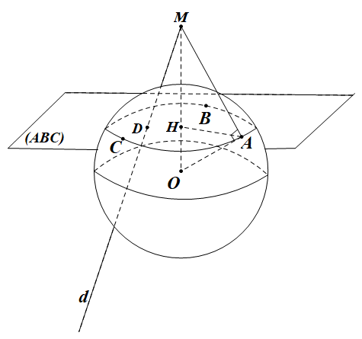

* Ta có: $M\left(x_{0}; y_{0}; z_{0}\right)∈d: \left\{\begin{matrix}x=1+t \\ y=1+2t \\ z=2-3t\end{matrix}\right.⇒x_{0}+ y_{0}+z_{0}=4$.

* Mặt cầu có phương trình $x^{2}+y^{2}+z^{2}=9⇒$ tâm $O\left(0; 0; 0\right)$, bán kính $R=3$.

$MA$* , $MB$, $MC$ là tiếp tuyến của mặt cầu $⇒MO⊥\left(ABC\right).$

$⇒\left(ABC\right)$ đi qua $D\left(1; 1; 2\right)$ có véc tơ pháp tuyến $\vec{OM}\left(x_{0}; y_{0}; z_{0}\right)$ có phương trình dạng:

$x_{0}\left(x-1\right)+ y_{0}\left(y-1\right)+z_{0}\left(z-2\right)=0$.

$MA$* là tiếp tuyến của mặt cầu tại $A ⇒ΔMOA$ vuông tại $A⇒OH.OM=OA^{2}=R^{2}=9$.

Gọi $H$ là hình chiếu của $O$ lên $\left(ABC\right) \left( OH+OM=HM\right)$, ta có:

$d\left(O; \left(ABC\right)\right)=OH=\frac{\left|-x_{0}-y_{0}-2z_{0}\right|}{\sqrt{x_{0}^{2}+y_{0}^{2}+z_{0}^{2}}}=\frac{\left|x_{0}+y_{0}+z_{0}+z_{0}\right|}{\sqrt{x_{0}^{2}+y_{0}^{2}+z_{0}^{2}}}=\frac{\left|z_{0}+4\right|}{OM}⇒OH.OM=\left|z_{0}+4\right|$.

$⇒\left|z_{0}+4\right|=9⇔z_{0}=5∨z_{0}=-13$.

* Với $z_{0}=5⇒ M\left(0; -1; 5\right)⇒T=26$ nhận do: $OM=\sqrt{26}; OH=\frac{\left|z_{0}+4\right|}{OM}=\frac{9}{\sqrt{26}}$;

$pt\left(ABC\right): -y+5z-9=0⇒MH=d\left(M; \left(ABC\right)\right)=\frac{17}{\sqrt{26}}$.

$⇒OH+HM=OM$.

* Với $z_{0}=-13⇒M\left(6;11;-13\right)⇒$ loại do: $OM=\sqrt{326};OH=\frac{9}{\sqrt{326}}$;

$\left(ABC\right): 6x+11y-13z+9=0⇒MH=d\left(M; \left(ABC\right)\right)=\frac{335}{\sqrt{326}}$.

$⇒OH+HM≠OM$.

**Câu 47.** Cho số phức $z, z_{1}, z_{2}$ thỏa mãn $\left|z_{1}-4-5i\right|=\left|z_{2}-1\right|=1$ và $\left|\overline{z}+4i\right|=\left|z-8+4i\right|$. Tính $\left|z_{1}-z_{2}\right|$ khi $P=\left|z-z_{1}\right| +\left|z-z_{2}\right|$ đạt giá trị nhỏ nhất.

**A. $\sqrt{41}$**  . **B. $8$**  . **C. $2\sqrt{5}$**  . **D. $6$**  .

**Lời giải**

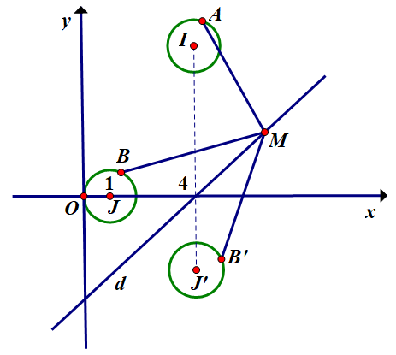

Gọi $A$ là điểm biểu diễn của số phức $z_{1}$. Suy ra $A$ thuộc đường tròn $\left(C_{1}\right)$ tâm $I\left(4 ; 5\right),R=1$

Gọi $B$ là điểm biểu diễn của số phức $z_{2}$. Suy ra $B$ thuộc đường tròn $\left(C_{2}\right)$ tâm $J\left(1 ; 0\right),R=1$.

Gọi $M\left(x ; y\right)$ là điểm biểu diễn của số phức $z=x+yi$.

Theo giả thiết $\left|\overline{z}+4i\right|=\left|z-8+4i\right|$ $⇔x-y=4$. Suy ra M thuộc đường thẳng $\left(d\right) x-y-4=0$.

Gọi $\left({C_{2}}^{'}\right)$ có tâm $J'\left(4 ; -3\right),R=1$ là đường tròn đối xứng với đường tròn $\left(C_{2}\right)$ tâm $J\left(1 ; 0\right),R_{2}=1$ qua đường thẳng d.

Gọi $B'$ là điểm đối xứng với đối xứng với $B$ qua đường thẳng d.

Ta có $P=\left|z-z_{1}\right| +\left|z-z_{2}\right|=MA+MB=MA+MB'≥AB'≥IJ'-R_{1}-R_{2}=6$.

Dấu “ = ” xảy ra khi và chỉ khi các điểm $I, A, B' ,M, J'$ theo thứ tự thẳng hàng. Khi đó $\vec{IA}=\frac{1}{8}\vec{IJ'}$ suy ra $A\left(4 ; 4\right)$ và $\vec{JB'}=\frac{1}{8}\vec{J'I}$ suy ra $B'\left(4 ; -2\right)⇒B\left(2 ; 0\right)$.

Ta có $AB=2\sqrt{5}$. Vậy $\left|z_{1}-z_{2}\right| =2\sqrt{5}$.

**Câu 48.** Trong không gian $Oxyz$ cho mặt phẳng $(P):2x-y+2z+3=0$ và điểm $A(2;1;-1),B(0;-1;1)$ Mặt phẳng $(α)$ qua $A$ vuông góc với $(P)$ và hợp với đường thẳng $AB$ một góc lớn nhất. Tính sin của góc lớn nhất đó.

**A. $\frac{\sqrt{78}}{9}$**   **B. $\frac{\sqrt{69}}{9}$**   **C. $\frac{\sqrt{65}}{9}$**   **D. $\frac{3\sqrt{2}}{9}$**

**Lời giải**

**Chọn A**

Giả sử mặt phẳng $(α)$ qua có véctơ pháp tuyến là: $\vec{n}(a;b;c)$ với $\left(a^{2}+b^{2}+c^{2}>0\right)$

Vì mặt phẳng $(α)$ vuông góc với $(P)$ nên $2a-b+2c=0⇔b=2a+2c$

Đường thẳng $AB$ có véctơ chỉ phương là $\overline{u}=\frac{1}{2}\overline{BA}=(1;1;-1)$

Đặt $φ$ là góc hợp bởi $AB$ và $(α)$

Ta có: $sinφ=\frac{|\vec{n}⋅\vec{u}|}{|\vec{n}|⋅|\vec{u}|}=\frac{|a+b-c|}{\sqrt{3}⋅\sqrt{a^{2}+b^{2}+c^{2}}}=\frac{|3a+c|}{\sqrt{3}⋅\sqrt{5a^{2}+8ac+5c^{2}}}$

Nếu $c=0$ thì $sinφ=\frac{3}{\sqrt{15}}$

Nếu $c≠0$ thì $sinφ=\frac{\left|3\frac{a}{c}+1\right|}{\sqrt{3}⋅\sqrt{5{\left(\frac{a}{c}\right)}^{2}+8\frac{a}{c}+5}}$

Đặt $t=\frac{a}{c}∈R$. Xét hàm số $f(t)=\frac{3t+1}{\sqrt{5t^{2}+8t+5}};f^{'}(t)=\frac{7t+11}{\sqrt{{\left(5t^{2}+8t+5\right)}^{3}}}=0⇔t=-\frac{11}{7}$

Bảng biến thiên:

Từ bảng biến thiên trên ta thấy: $(sinφ)_{max}=\frac{1}{\sqrt{3}}max|f(t)|=\frac{\sqrt{78}}{9}$

So sánh hai trường hợp ta được $(sinφ)_{max}=\frac{\sqrt{78}}{9}$

**Câu 49.** Có bao nhiêu số nguyên $a∈\left(-200 ; 200\right)$ để phương trình $e^{x}+e^{x+a}=ln\left(1+x\right)-ln\left(x+a+1\right)$ có nghiệm thực duy nhất?

**A. $399$**  . **B. $199$**  . **C. $200$**  . **D. $398$**  .

**Lời giải**

**Chọn B**

Vì $e^{x}+e^{x+a}>0,∀x$ nên $ln(1+x)>ln(1+x+a)⇔1+x>1+x+a⇔a<0$.

Điều kiện của phương trình là $\left\{\begin{matrix}1+x>0 \\ 1+x+a>0\end{matrix}\right.⇔x>-1-a,∀a<0$.

Phương trình ban đầu tương đương với $e^{x}+e^{x+a}-ln(x+1)+ln(x+a+1)=0$.

Xét hàm số $f(x)=e^{x}+e^{x+a}-ln(x+1)+ln(x+a+1)$.

Ta có

$f'(x)=e^{x}+e^{x+a}-\frac{1}{x+1}+\frac{1}{x+a+1}=e^{x}+e^{x+a}-\frac{a}{(x+1)(x+a+1)}>0$ $∀a<0,∀x>-a-1$.

Suy ra $f\left(x\right)$ đồng biến trên $\left(-1-a;+∞\right)$ với $∀a<0$.

Ta có $\lim_{x→+∞}f(x)=+∞;\lim_{x→-(a+1)^{+}}f(x)=-∞$.

Bảng biến thiên:

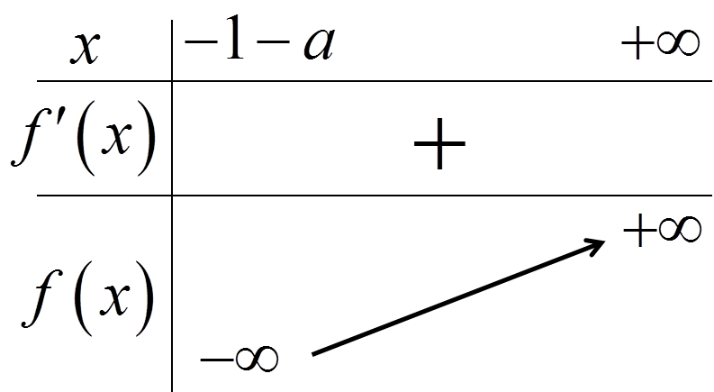

$⇒f(x)=0$ luôn có một nghiệm thực duy nhất với mọi $a<0$.

Vì $a∈\left(-200 ; 200\right)$ nên có $199$ số $a$ nguyên thỏa mãn.

**Câu 50.**  Cho hàm số $f\left(x\right)=x^{3}+ax^{2}+bx+c.$ Nếu phương trình $f\left(x\right)=0$ có ba nghiệm thực phân biệt thì phương trình $2f\left(x\right).f''\left(x\right)={\left[f'\left(x\right)\right]}^{2}$ có nhiều nhất bao nhiêu nghiệm thực?

**A. $1$**  nghiệm. **B. $4$**  nghiệm. **C. $2$**  nghiệm. **D. $3$**  nghiệm.

**Lời giải**

**Chọn C**

Ta có: $f\left(x\right)=x^{3}+ax^{2}+bx+c$

$$\begin{matrix}f'\left(x\right)=3x^{2}+2ax+b \\ f''\left(x\right)=6x+2a \\ f'''\left(x\right)=6\end{matrix}$$

Gọi ba nghiệm của phương trình $f\left(x\right)=0$ lần lượt là $a;b;c$

Đặt $h\left(x\right)=2f\left(x\right).f''\left(x\right)-{\left(f'\left(x\right)\right)}^{2}$

$$\begin{matrix}h'\left(x\right)=2f'\left(x\right).f''\left(x\right)+2f\left(x\right).f'''\left(x\right)-2f'\left(x\right).f''\left(x\right) \\ =2f\left(x\right).f'''\left(x\right)=12.f\left(x\right) \\ h'\left(x\right)=0⇔f\left(x\right)=0⇔\left[\begin{matrix}x=a \\ x=b \\ x=c\end{matrix}\right.\end{matrix}$$

Ta có bảng biến thiên của hàm số $h\left(x\right)$:

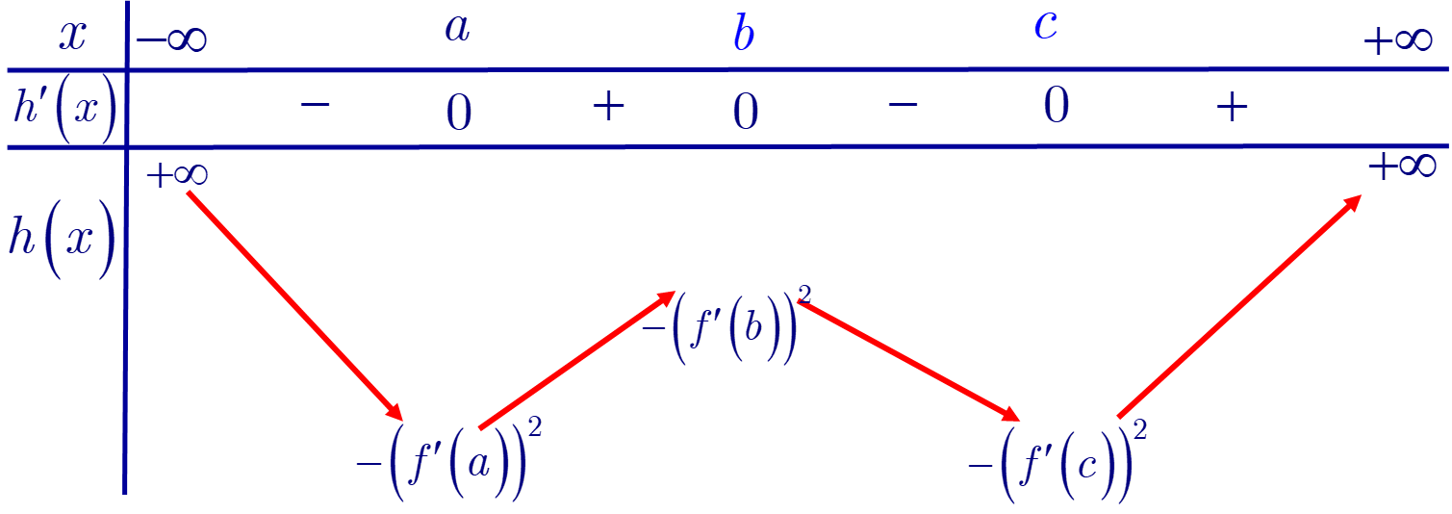

Lại có phương trình $f\left(x\right)=0$ có ba nghiệm thực phân biệt $a;b;c⇒f\left(b\right)=0⇔f'\left(b\right)≠0⇒-{\left(f'\left(b\right)\right)}^{2}<0$

Khi đó ta có bảng biến thiên của hàm số $h\left(x\right)$:

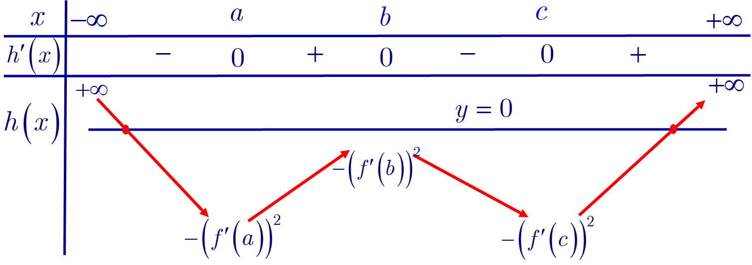

Từ bảng biến thiên phương trình $h\left(x\right)=0$ có hai nghiệm phân biệt hay $2f\left(x\right).f''\left(x\right)={\left[f'\left(x\right)\right]}^{2}$ có hai nghiệm phân biệt.